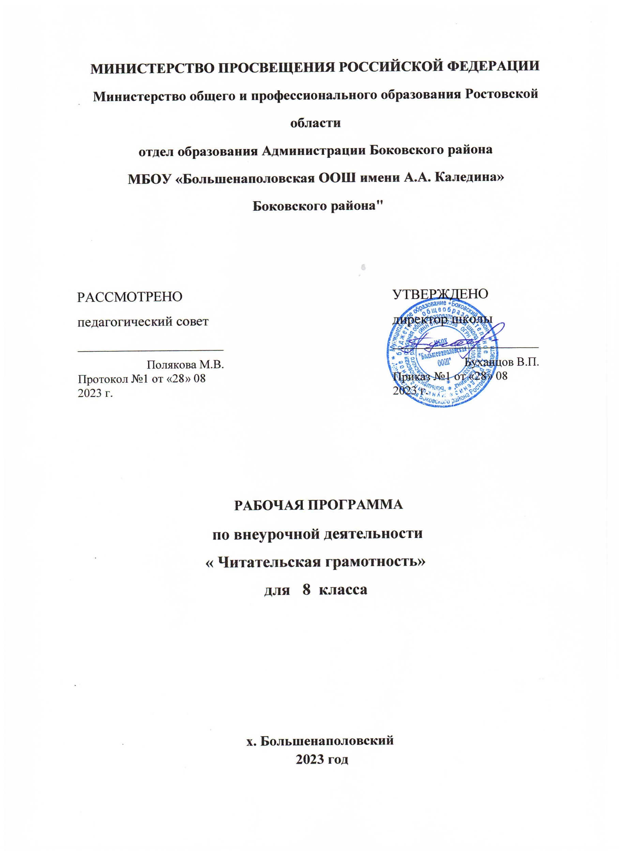

Пояснительная записка
Рабочая программа по курсу внеурочной деятельности « Читательской грамотности» для учащихся 7 класса составлена с опорой на:
• Федеральный закон от 29.12.2012 №273-ФЗ «Об образовании в Российской Федерации»;
• СанПиН 2.4.2. 2821 – 10 «Санитарно-эпидемиологические требования к условиям и организации обучения в общеобразовательных учреждениях» (утверждены постановлением Главного государственного санитарного врача Российской Федерации от 29 декабря 2010 г. № 189);
• Федеральный государственный образовательный стандарт основного общего образования (приказ Минобрнауки России от 17.12.2010 № 1897 "Об утверждении федерального государственного образовательного стандарта основного общего образования");
• Информационное письмо МОиН РФ №03-296 от 12 мая 2011г. «Об организации внеурочной деятельности при введении федерального государственного образовательного стандарта общего образования»;
• Приказ МОиН РФ от 31 декабря 2015 года №1577«О внесении изменений в ФГОС ООО»;
• Письмо Министерства образования и науки РФ «Об организации внеурочной деятельности при введении федерального государственного образовательного стандарта общего образования» от 12 мая 2011 г. № 03-2960;
• Учебный план Муниципаьного общеобразоватеьного учреждения средней школы №6 приказ №01-11/251 от 26 августа 2022г.
Цель программы:
Создать условия, актуализирующие потребность в свободном, осмысленном, развивающем чтении с учетом изменившихся реалий существования текста как социокультурного и образовательного феномена.
Задачи:
Способствовать мотивации школьников к чтению через формирование интереса к книге, работе с текстом;
Инициировать расширение поля читательских ориентаций школьников за счет обогащения интеллектуального, духовного и социального потенциала чтения;
Содействовать формированию читательских компетенций, включая такие умения как: поиск информации и понимание прочитанного; преобразование и интерпретация информации; оценка информации;
Поддерживать читательскую активность школьников через включение в различные формы социального и учебно-исследовательского проектирования с использованием потенциала текстов разной природы;
Осуществлять педагогическое сопровождение читателя-школьника с помощью своевременной диагностики и коррекции возникающих проблем;
Создать предпосылки (образовательную среду, событийный контекст) для формирования полноценного читательского сообщества школьников, учителей, родителей и социальных партнеров, готовых к принятию чтения как личностно-значимой ценности.
Словосочетание «читательская грамотность» появилось в контексте международного тестирования в 1991 г. В исследовании PISA «читательская грамотность — способность человека понимать и использовать письменные тексты, размышлять о них и заниматься чтением для того, чтобы достигать своих целей, расширять свои знания и возможности, участвовать в социальной жизни».
В соответствии с требованиями к содержанию и планируемым результатам освоения учащимися основной образовательной программы общего образования в качестве результата рассматривается формирование у обучающихся универсальных учебных действий. Особое место среди них занимает чтение и работа с информацией. В Федеральном государственном образовательном стандарте второго поколения в качестве приоритетной цели называется «…формирование читательской компетентности школьника, осознание себя как грамотного читателя, способного к использованию читательской деятельности как средства самообразования».
У развитого читателя должны быть сформированы две группы умений:
- умения, целиком основанные на тексте:
– извлекать из текста информацию и строить на ее основании простейшие суждения;
– найти в тексте информацию, представленную в явном виде;
– основываясь на тексте, делать простые выводы;
- умения, основанные на собственных размышлениях о прочитанном:
– интегрировать, интерпретировать и оценивать информацию текста в контексте собственных знаний читателя»;
– устанавливать связи, которые не высказаны автором напрямую;
– интерпретировать их, соотнося с общей идеей текста;
– реконструировать авторский замысел, опираясь не только на содержащуюся в тексте информацию, но и на формальные элементы текста (жанр, структуру, язык).
Планируемые результаты
Предметные результаты
Учащиеся получат возможность использовать навыки смыслового чтения на уроках различных предметных областей, где есть необходимость работы с текстом для решения учебно-познавательных и учебно-практических задач; обогатить, углубить знания, расширить культурный кругозор.
Личностные результаты
В сфере личностных результатов приоритетное внимание уделяется формированию:
• основ гражданской идентичности личности (включая когнитивный, эмоционально-ценностный и поведенческий компоненты); патриотизм, уважение к Отечеству, осознание субъективной значимости использования русского языка;
• основ социальных компетенций (включая ценностно-смысловые установки и моральные нормы, опыт социальных и межличностных отношений, правосознание);
• осознания значения семьи в жизни человека и общества, принятия ценности семейной жизни, уважительного и заботливого отношения к членам своей семьи;
• развитого морального сознания и компетентности в решении моральных проблем на основе личностного выбора;
• нравственных чувств и нравственного поведения, осознанного и ответственного отношения к собственным поступкам;
• готовности и способности обучающихся к саморазвитию и самообразованию на основе мотивации к обучению и познанию;
• целостного мировоззрения, соответствующего современному уровню развития науки и общественной практики, учитывающего социальное, культурное, языковое, духовное многообразие современного мира;
• готовности и способности к осознанному выбору и построению дальнейшей индивидуальной траектории образования на базе ориентировки в мире профессий и профессиональных предпочтений, с учетом устойчивых познавательных интересов.
Метапредметные результаты
Познавательные УУД:
- Ориентироваться в учебниках (система обозначений, структура текста, рубрики, словарь, содержание).
- Осуществлять поиск необходимой информации для выполнения учебных заданий, используя справочные материалы учебника (под руководством учителя).
- Понимать информацию, представленную в виде текста, рисунков, схем.
- Сравнивать предметы, объекты: находить общее и различие.
- Группировать, классифицировать предметы, объекты на основе существенных признаков, по заданным критериям.
Коммуникативные УУД:
- Соблюдать простейшие нормы речевого этикета: здороваться, прощаться, благодарить.
- Вступать в диалог (отвечать на вопросы, задавать вопросы, уточнять непонятное).
- Сотрудничать с товарищами при выполнении заданий в паре: устанавливать и соблюдать очерёдность действий, корректно сообщать товарищу об ошибках.
- Участвовать в коллективном обсуждении учебной проблемы.
- Сотрудничать со сверстниками и взрослыми для реализации проектной деятельности.
Регулятивные УУД:
- Организовывать свое рабочее место под руководством учителя.
- Осуществлять контроль в форме сличения своей работы с заданным эталоном.
- Вносить необходимые дополнения, исправления в свою работу, если она расходится с эталоном (образцом).
- В сотрудничестве с учителем определять последовательность изучения материала, опираясь на иллюстративный ряд «маршрутного листа».
Ученик научится:
- ориентироваться в содержании текста и понимать его целостный смысл: определять главную тему, общую цель или назначение текста;
- выбирать из текста или придумывать заголовок, соотве6тствующий содержанию и общему смыслу текста;
- формулировать тезис, выражающий общий смысл текста;
- предвосхищать содержание предметного плана текста по заголовку и с опорой на предыдущий опыт;
- объяснять порядок частей (инструкций), содержащихся в тексте;
- сопоставлять основные текстовые и внетекстовые компоненты; обнаруживать соответствия между частью текста и его общей идеей, сформулированной вопросом, объяснять назначение карты, рисунка, пояснять части графика или таблицы и т. д.;
- находить в тексте требуемую информацию (пробегать текст глазами, определять его основные элементы, сопоставлять формы выражения информации в запросе и в самом тексте, устанавливать, являются ли они тождественными или синонимическими, находить необходимую единицу информации в тексте);
- решать учебно-познавательные и учебно-практические задачи, требующие полного и критического понимания текста: определять назначение разных видов текстов;
- ставить перед собой цель чтения, направляя внимание на полезную в данный момент информацию;
- выделять главную и избыточную информацию;
- прогнозировать последовательность изложения идей текста;
- сопоставлять разные точки зрения и разные источники информации по заданной теме;
- выполнять смысловое свертывание выделенных фактов и мыслей;
- формировать на основе текста систему аргументов (доводов) для обоснования определенной позиции; понимать душевное состояние персонажей текста, сопереживать им.
Ученик получит возможность научиться
- анализировать изменения своего эмоционального состояния в процессе чтения, получения и переработки полученной информации и ее осмысления;
- выявлять имплицитную информацию текста на основе сопоставления иллюстративного материала с информацией текста, анализа подтекста (использованных языковых средств и структуры текста);
- критически относиться к рекламной информации;
- находить способы проверки противоречивой информации;
- определять достоверную информацию в случае наличия противоречивой или конфликтной ситуации.
Место учебного курса
По учебному плану на курс « Читательской грамотности» в 7 классе отводится 17 часов в год (0.5 часа в неделю).

Общая характеристика курса
Программа по формированию навыков смыслового чтения ориентирована на развитие навыков работы с текстом, воспитание и развитие учащихся с учетом их индивидуальных (возрастных, физиологических, психологических, интеллектуальных и других) особенностей, образовательных потребностей и возможностей, личностных склонностей. Это достигается путем создания благоприятных условий для умственного, нравственного, эмоционального и физического развития каждого школьника. Педагогическая система базируется на раннем выявлении склонностей, интересов, природных задатков детей, которая в дальнейшем позволит развитие универсальных компетентностей обучающихся.
Содержание программы
Определение основной темы и идеи в лирическом произведении-3. Поэтический текст как источник информации -5.
Сопоставление содержания текстов публицистического стиля-5. Общественная ситуация в текстах-4
Работа с текстом: как преобразовывать текстовую информацию с учётом цели дальнейшего использования?
Типы текстов: текст-объяснение (объяснительное сочинение, резюме, толкование, определение).
Поиск комментариев, подтверждающих основную мысль текста, предложенного для анализа.
Типы задач на грамотность. Позиционные задачи.
Работа с несплошным текстом: информационные листы и объявления, графики и диаграммы.
Итоговый контроль.

Календарно-тематическое планирование
№  п/п | Наименования  разделов и тем | Виды деятельности | Дата | Формы деятельности
1 | Вводное занятие | Работа с текстом | 12.09 | Практикум
2 | Определение основной темы и идеи в лирическом произведении. | Работа с текстом: умение определять тему, идею назначение текста | 26.09 | Практикум
3 | Поэтический текст как источник информации | Практикум: самостоятельная работа с текстом | 10.10 | Практикум
4 | Сопоставление содержания текстов публицистического стиля | Работа с текстом: умение сравнивать и противопоставлять заключенную в тексте 6информацию разного характера | 24.10 | Языковая лаборатория
5 | Общественная ситуация в текстах | Работа с текстом: умение откликаться на содержание текста | 07.11 | Творческая мастерская
6 | Работа с текстом: как преобразовывать текстовую информацию с учётом цели дальнейшего использования? | Работа с текстом: умение преобразовывать текст, используя новые формы представления информации | 21.11 | Практикум
7 | Работа с текстом: как преобразовывать текстовую информацию с учётом цели дальнейшего использования? | Работа с текстом: умение преобразовывать текст, используя новые формы представления информации | 05.12 | Практикум
8 | Типы текстов: текст-объяснение (объяснительное сочинение) | Работа с текстом: умение анализировать текст-объяснение и писать объяснительное сочинение | 19.12 | Практикум
9 | Типы текстов: текст-объяснение (резюме) | Работа с текстом: умение писать резюме | 09.01 | Практикум
10 | Типы текстов: текст-объяснение (толкование) | Работа с текстом: умение работать с текстом, содержащим толкование | 23.01 | Практикум
11 | Типы текстов: текст-объяснение (определение) | Работа с текстом: умение давать определение | 06.02 | Практикум
12 | Типы задач на грамотность. Позиционные задачи | Работа с текстом: умение решать учебно-познавательные и учебно-практические задачи | 20.02
13 | Работа с несплошным текстом: информационные листы | Работа с текстом: умение составлять и анализировать  текст информационного листа | 05.03
14 | Работа с несплошным текстом: объявления | Работа с текстом: умение составлять и анализировать текст объявления | 19.04
15 | Работа с несплошным текстом: графики | Работа с текстом: умение преобразовывать текст, используя графики | 09.04
16 | Работа с несплошным текстом: диаграммы | Работа с текстом: умение преобразовывать текст, используя диаграммы | 23.04
17 | Итоговый контроль | Комплексная работа с текстом | 14.05

